XXX-系统
XXXX有限公司

—— 机密文件 ——
文档信息
项目名称： | xxx-系统
项目经理： |  | 文档版本编号：
项目管理阶段： |  | 文档版本日期：
质量复审方法：
起草人： |  | 起草日期：
复审人： |  | 复审日期：

XX公司谨依据与XX公司签订的服务合同，按约定的目的和用途提供服务并撰写本报告。未经项目工作小组事先书面许可，本报告及其内容不应向除XX公司的其他关联公司以外的其他任何第三方分发、讨论或透露。XX公司将不对任何获得本报告或得知报告内容的第三方承担责任和义务。

XXXX有限公司
2018年2月
目录
1 SmartHome 7
1.1 关联关系 7
1.2 表清单 8
1.3 表列清单 8
1.3.1 House【房屋】 8
1.3.2 Resident【居住关联】 9
1.3.3 User【用户】 9
1.3.4 User_Health【健康信息】 10
1.3.5 Device【设备】 10
1.3.6 Device_Lighting【照明设备】 11
1.3.7 Device_Dustbin【垃圾箱】 11
1.3.8 Environment【环境】 11
1.3.9 Internal_Environment【内部环境】 12
1.3.10 Energy【能源】 12

SmartHome

关联关系
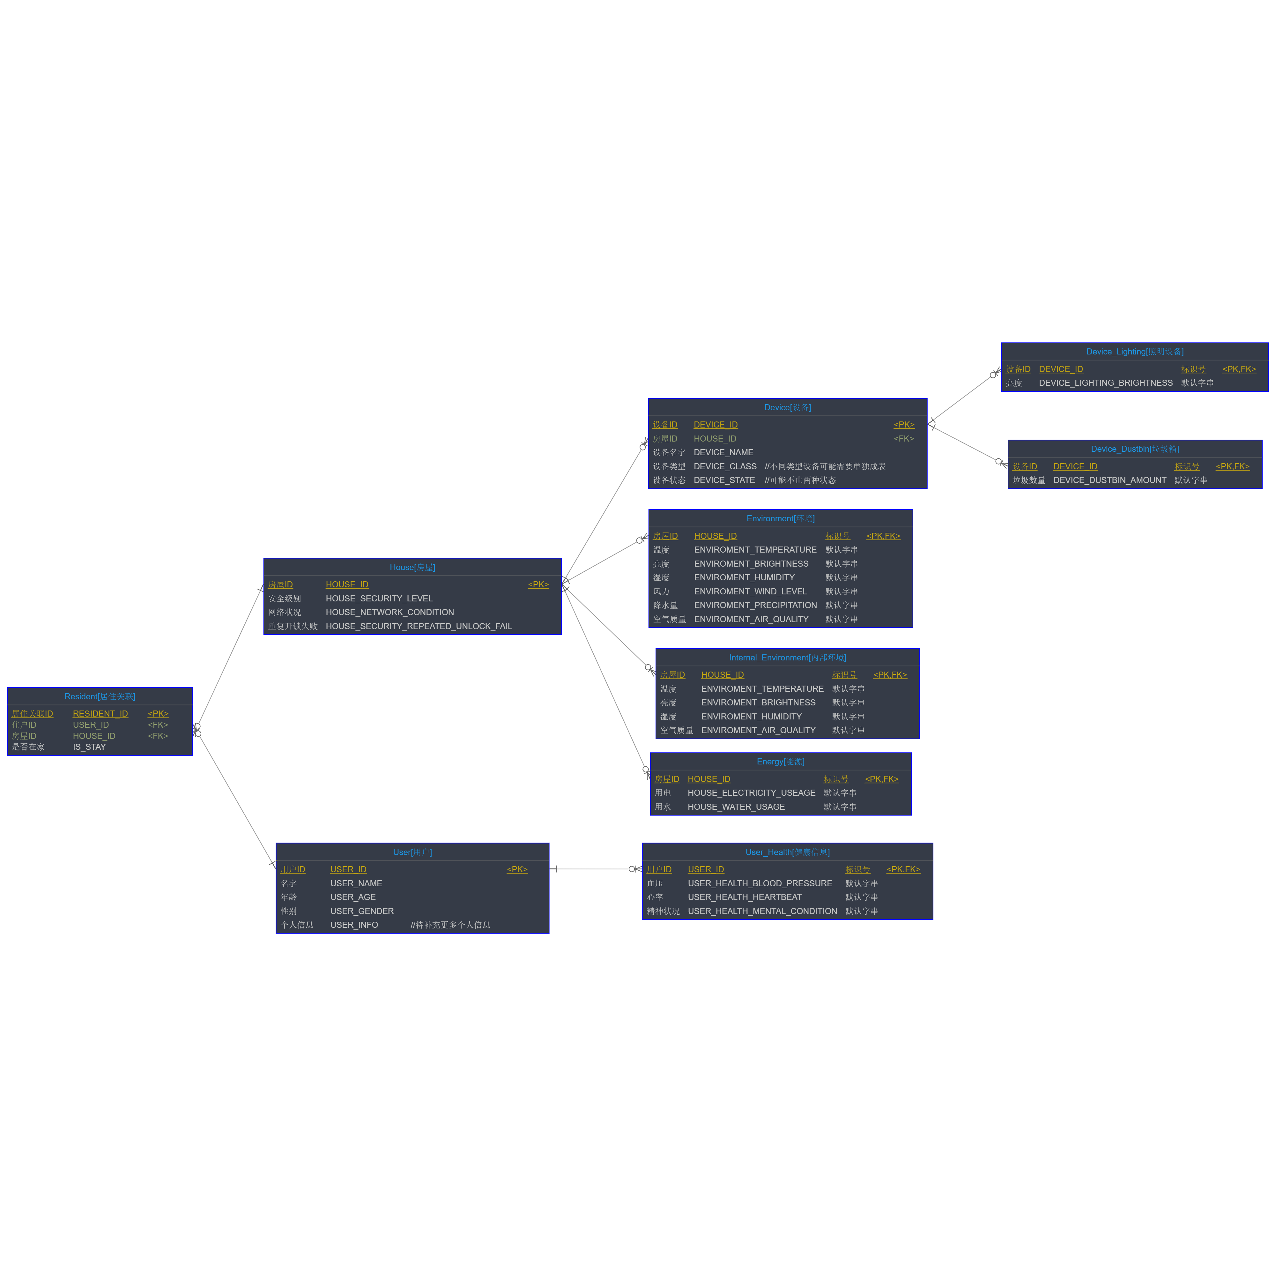

表清单

名称 | 代码 | 备注
House | 房屋
Resident | 居住关联
User | 用户
User_Health | 健康信息
Device | 设备
Device_Lighting | 照明设备
Device_Dustbin | 垃圾箱
Environment | 环境
Internal_Environment | 内部环境
Energy | 能源

表列清单

House【房屋】
代码 | 名称 | 数据类型 | 主键 | 备注
HOUSE_ID | 房屋ID | VARCHAR(32) | 是是
HOUSE_SECURITY_LEVEL | 安全级别 | VARCHAR(32) | 是
HOUSE_NETWORK_CONDITION | 网络状况 | VARCHAR(32) | 是
HOUSE_SECURITY_REPEATED_UNLOCK_FAIL | 重复开锁失败 | VARCHAR(32) | 是

Resident【居住关联】
代码 | 名称 | 数据类型 | 主键 | 备注
RESIDENT_ID | 居住关联ID | INT | 是是
USER_ID | 住户ID | VARCHAR(32) | 是
HOUSE_ID | 房屋ID | VARCHAR(32) | 是
IS_STAY | 是否在家 | VARCHAR(1) | 是

User【用户】
代码 | 名称 | 数据类型 | 主键 | 备注
USER_ID | 用户ID | VARCHAR(32) | 是是
USER_NAME | 名字 | VARCHAR(32) | 是
USER_AGE | 年龄 | VARCHAR(32) | 是
USER_GENDER | 性别 | VARCHAR(32) | 是
USER_INFO | 个人信息 | VARCHAR(32) | 是 | //待补充更多个人信息

User_Health【健康信息】
代码 | 名称 | 数据类型 | 主键 | 备注
USER_ID | 用户ID | VARCHAR(32) | 是是
USER_HEALTH_BLOOD_PRESSURE | 血压 | VARCHAR(32) | 是
USER_HEALTH_HEARTBEAT | 心率 | VARCHAR(32) | 是
USER_HEALTH_MENTAL_CONDITION | 精神状况 | VARCHAR(32) | 是

Device【设备】
代码 | 名称 | 数据类型 | 主键 | 备注
DEVICE_ID | 设备ID | VARCHAR(32) | 是是
HOUSE_ID | 房屋ID | VARCHAR(32) | 是
DEVICE_NAME | 设备名字 | VARCHAR(32) | 是
DEVICE_CLASS | 设备类型 | VARCHAR(32) | 是 | //不同类型设备可能需要单独成表
DEVICE_STATE | 设备状态 | VARCHAR(1) | 是 | //可能不止两种状态

Device_Lighting【照明设备】
代码 | 名称 | 数据类型 | 主键 | 备注
DEVICE_ID | 设备ID | VARCHAR(32) | 是是
DEVICE_LIGHTING_BRIGHTNESS | 亮度 | VARCHAR(32) | 是

Device_Dustbin【垃圾箱】
代码 | 名称 | 数据类型 | 主键 | 备注
DEVICE_ID | 设备ID | VARCHAR(32) | 是是
DEVICE_DUSTBIN_AMOUNT | 垃圾数量 | VARCHAR(32) | 是

Environment【环境】
代码 | 名称 | 数据类型 | 主键 | 备注
HOUSE_ID | 房屋ID | VARCHAR(32) | 是是
ENVIROMENT_TEMPERATURE | 温度 | VARCHAR(32) | 是
ENVIROMENT_BRIGHTNESS | 亮度 | VARCHAR(32) | 是
ENVIROMENT_HUMIDITY | 湿度 | VARCHAR(32) | 是
ENVIROMENT_WIND_LEVEL | 风力 | VARCHAR(32) | 是
ENVIROMENT_PRECIPITATION | 降水量 | VARCHAR(32) | 是
ENVIROMENT_AIR_QUALITY | 空气质量 | VARCHAR(32) | 是

Internal_Environment【内部环境】
代码 | 名称 | 数据类型 | 主键 | 备注
HOUSE_ID | 房屋ID | VARCHAR(32) | 是是
ENVIROMENT_TEMPERATURE | 温度 | VARCHAR(32) | 是
ENVIROMENT_BRIGHTNESS | 亮度 | VARCHAR(32) | 是
ENVIROMENT_HUMIDITY | 湿度 | VARCHAR(32) | 是
ENVIROMENT_AIR_QUALITY | 空气质量 | VARCHAR(32) | 是

Energy【能源】
代码 | 名称 | 数据类型 | 主键 | 备注
HOUSE_ID | 房屋ID | VARCHAR(32) | 是是
HOUSE_ELECTRICITY_USEAGE | 用电 | VARCHAR(32) | 是
HOUSE_WATER_USAGE | 用水 | VARCHAR(32) | 是

